***В Петербурге завершились XХII зимние лично-командные соревнования по пожарно-прикладному спорту среди ДЮП общеобразовательных учреждений!***

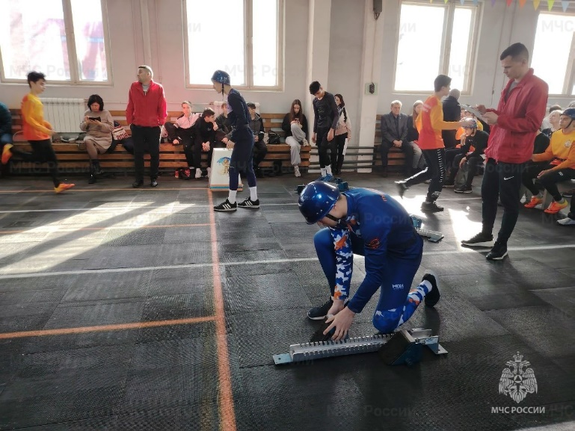В течение двух дней в городе на Неве проходили XХII зимние лично-командные соревнования по пожарно-спасательному спорту среди дружин юных пожарных общеобразовательных учреждений. В соответствии с программой состязаний, юноши и девушки в возрасте от 13 до 16 лет соревновались в преодолении 100-метровой полосы с препятствиями и в подъеме по штурмовой лестнице в окно 2-го этажа учебной башни.

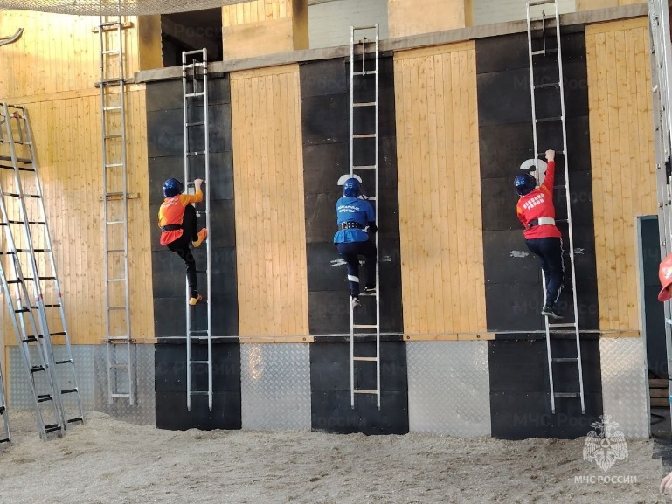Сегодня состоялось подведение итогов соревнований, награждение победителей пройдет позже в торжественной обстановке.

Безоговорочным победителем XХII зимних лично-командных соревнований по пожарно-спасательному спорту среди дружин юных пожарных общеобразовательных учреждений в общекомандном зачете стали ребята из школы № 364 Фрунзенского района, второе место завоевала команда школы № 331 Невского района, а третье – команда школы № 341 Невского района.

Поздравляем победителей и желаем им дальнейших побед и новых свершений!

**Управление по Приморскому району ГУ МЧС РОССИИ по СПБ**